HÚSVÉT KESZTHELYEN
2012. április 6-10.

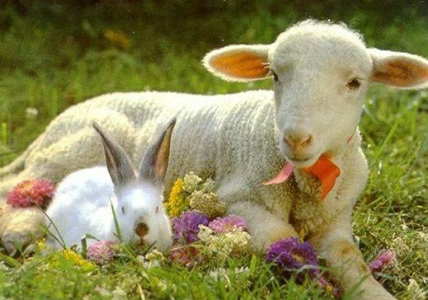

4 nap/3 éjszaka kétágyas szobákban vagy apartmanokban

Csomag tartalma
3 éjszaka szállás félpanzióval, szombat délután kávé/tea és süteményfogyasztás, gyermekeknek kézműves foglalkozás,
húsvét vasárnap svédasztalos ünnepi vacsora és hajnalig tartó locsolóbál TIBItonnal!
Korlátlan szauna, kerékpár, játszótér és pétanque használat

Egyéb szolgáltatások
zárt parkoló, pihenőpark, drinkbár, szolárium, biliárd, asztalitenisz, masszázs, széf, transzfer

Gyermekbarát szolgáltatások
étteremben etetőszék, szobákban gyermekágy, kerékpárra gyermekülés

Csomagár

36.900,- Ft/fő kétágyas szobában
43.500,- Ft/fő kétágyas apartmanban

Gyermekek szállása félpanzióval (nagy-) szülőkkel egy szobában 3 éves korig ingyenes, 12 éves korig 50% kedvezménnyel
11.250 Ft/fő/3 éj!

Üdülési csekket, Szép Kártyát (MKB, K&H, OTP), ERZSÉBET utalványt elfogadunk!
Az árak az áfát tartalmazzák. Az idegenforgalmi adó külön térítendő (390 Ft/fő/éj 18 éves kortól).

További információ és jelentkezés:


8360 Keszthely, Alsópáhoki út
Telefon / Fax: 06 83 515-135 / 06 83 515 131
hotelovit@t-online.hu; www.hotelovit.hu

